**PROYECTO FINAL: DOCUMENTACIÓN, ANÁLISIS Y DISEÑO DE UNA APLICACIÓN DE GESTIÓN DE PROCESOS QUÍMICOS**

QuiGest

Pablo Pallàs Abenia

1º DAW

**─**

**Índice de contenido**

**1. Descripción del proyecto 3**

1.1. Ámbito del proyecto 3

1.2. Ámbito de la realidad 4

1.3. Solución y justificación de la solución propuesta 5

1.4. Destinatarios 6

1.5. Objetivo 6

1.6. Project’s goals 7

**2. Acuerdo del proyecto 7**

2.1. Historias de usuario 7

2.2. Historias de usuario no funcionales 11

2.3. Tareas 12

2.4. Metodología 14

2.5. Planificación de tareas 14

2.6. Análisis de riesgos 15

**3. Análisis y diseño 16**

3.1. Diagrama de casos de uso 16

3.2. Diagrama entidad-relación 18

3.3. Diseño de interfaz 19

**4. Cierre y conclusiones 34**

**5. Tablas 35**

**6. Imágenes y gráficos 35**

**7. Bases del proyecto 35**

# Descripción del proyecto

## Ámbito del proyecto

La motivación para la realización de este proyecto es de ámbito tanto laboral-empresarial como profesional-personal. Empresarial porque el proyecto tiene como objetivo el desarrollo de una aplicación destinada a satisfacer las necesidades de una empresa y personal porque también me sirve para demostrar y afianzar todos los conocimientos que he ido adquiriendo en mi breve carrera como desarrollador, además me sirve para proyectarme hacia el futuro y conseguir una carta de presentación propia. A priori la aplicación es para el *Grupo IQE*, conformado por 3 compañías distintas: *Industrias Químicas del Ebro S.A., DESILSA y SIMAL*.

La gestión de compuestos químicos en el ámbito de la industria es una cuestión delicada y no siempre sencilla de llevar a cabo por una empresa. Requiere de una formación y una

supervisión de alto nivel para no comprometer ni la integridad física del trabajador ni la jurídica de la empresa, además de permitir ahorrar costes y aumentar la eficiencia de los distintos procesos gracias a la automatización y control de ciertas tareas.

Concretamente, dos de las compañías que conforman el grupo, *DESILSA y SIMAL*, se encargan de la producción y gestión de silicatos líquidos, sólidos y potásicos, luego la aplicación tiene que estar destinada a su control y supervisión. Control en los procesos de transporte, gestión de procesos internos y almacenamiento. También se dará soporte para que los respectivos técnicos y personal cualificado de la empresa puedan añadir y gestionar el contenido químico-técnico.

Finalmente, otra cuestión que preocupa a este tipo de empresas es uno de estos procesos en el ciclo de vida de sus productos y materia prima: su reciclado. Tanto desde el punto de vista medioambiental como del jurídico este tipo de empresas, y concretamente el *Grupo IQE*, buscan cierta seguridad para poder garantizar que el desecho para la posterior reutilización de estos productos se haga de acuerdo a la normativa medioambiental vigente.

Es importante aclarar que el objetivo de esta aplicación no es el de ofrecer un servicio de asesoramiento ni de consultoría legal, de eso se encargarán los expertos correspondientes a cargo de la empresa, sino el de poder controlar los distintos procesos y principalmente el de reciclado. Y será mediante esta supervisión y control con los que la empresa podrá asegurarse de cumplir la normativa correspondiente.

También se aclara que el objetivo de esta aplicación no es el de desarrollar cálculos propios ni encargarse de detalles técnicos para el desarrollo o diseño de muestras, reacciones, análisis de compuestos y moléculas, etc. para ello ya existen aplicaciones (muchas incluso open source) que el personal cualificado de la empresa ya conocerá y manejará perfectamente. No se trata de reinventar la rueda, el software a desarrollar no pretende llevar a cabo funciones ni responder a necesidades para las que ya existen aplicaciones específicas que aunque hagan algo muy específico lo hacen muy bien.

## Ámbito de la realidad

Las necesidades que surgen en estas empresas son la de poder controlar los distintos procesos que manejan de forma eficiente y ‘’eco-friendly’’, la de adecuar dichos procesos a la distinta normativa medioambiental y la de poder encajar el desecho de residuos con la obtención de nuevas materias primas.

Realmente no existe como tal ninguna aplicación que sea exactamente así, el mundo de la industria química es muy amplio y para empezar no se encuentran muchas aplicaciones destinadas a ofrecer un servicio especializado a una empresa, por el contrario el mercado cuenta con aplicaciones más generales con distintos usos. Esto es importante tenerlo en cuenta, la situación real del mercado de este tipo de software es muy descriptivo: no es posible diseñar ni implementar una aplicación que haga absolutamente todo, primero porque en el día a día de cualquier empresa de la industria surgen muchísimas casuísticas particulares y no es realista ni posible que un software pueda abarcar resolutivamente todos los problemas (para eso existe el personal cualificado al fin y al cabo), y segundo porque el montante final del software sería más propio de una infraestructura completa que de una aplicación. Precisamente por eso el desarrollo de esta aplicación estará pensado para una posible futura inclusión dentro de un software más grande que ofrezca toda una infraestructura concreta para la empresa en cuestión.

Así, el mercado dispone de distintos softwares destinados a gestionar los distintos procesos derivados del manejo de productos y compuestos químicos:

* + 1. *LabCollector*

Es una aplicación destinada más a la gestión interna de un laboratorio químico. *LabCollector* es un software de gestión de laboratorios muy completo. Ofrece un sistema de inventario, poder administrar las muestras, diseñar reacciones químicas así como un seguimiento de todos los datos que se generen en el laboratorio.

* + 1. *3E Protector*

*3E Protector* es un software destinado a la logística. Permite un acceso inmediato y en todo momento al inventario de los distintos productos que maneja la empresa ahorrando el trabajo de tener que buscar en archivadores, hojas de cálculo o sitios web.

* + 1. *EHS Insight*

*EHS Insight* es un software de gestión de calidad. La calidad en los distintos procesos así como en los resultados finales y en los compuestos producidos es fundamental, tanto para su tratamiento in situ como para su venta o exportación a otros procesos o empresas. Con esta aplicación se puede comprobar que todo lo que funcione en la empresa lo haga de acuerdo a la normativa ISO 9001, el estándar en la industria y el mercado.

* + 1. *SciShield*

Esta aplicación ha sido creada específicamente para mitigar y prevenir riesgos al estandarizar y automatizar los procesos de seguridad, inventario y creación de informes de laboratorio. Es un software escalable que disminuye el riesgo y mejora la productividad en la gestión de equipos y activos, revisión del comité y registro de bioseguridad, inventario de sustancias, residuos peligrosos, inspecciones y auditorías, evaluaciones de riesgos y salud ocupacional, capacitación y más.

Es decir, es un software bastante completo, al menos en el ámbito de la seguridad y análisis y prevención de riesgos, algo a lo que también aspira la aplicación objetivo de este proyecto.

Lo que se propone en cambio con la aplicación a desarrollar es ofrecer un servicio completo de gestión interna de laboratorio, de inventario de productos y compuestos, gestión de calidad y supervisión en el transporte.

## Solución y justificación de la solución propuesta

Siguiendo con lo último del punto anterior, ante la situación actual en el mercado de ausencia de un software que ofrezca un servicio completo y especializado se propone la creación de un software para el *Grupo IQE* que consista en una aplicación que acompañe a la empresa en el control y supervisión de todos los procesos que implican el tratamiento de los productos químicos, desde el aprovisionamiento y adquisición de los distintos productos hasta su procesamiento interno, pasando por el transporte y el almacenamiento.

Con esto se conseguirá un servicio altamente especializado requerido por un grupo conformado por 3 compañías especializadas en el tratamiento de silicatos y compuestos inorgánicos, ofreciendo un software que se adapte a las necesidades que exijan los procesos de transporte, inventario y manipulación de dichos compuestos. Además, permitirá hacer todo esto de acuerdo con los principios éticos y los valores del grupo, algo que desde la empresa se remarca especialmente; también permitirá la involucración así como el desarrollo y aprendizaje de los trabajadores y, por supuesto, su seguridad en el trabajo.

## Destinatarios

El número de usuarios a los que aspira llegar esta aplicación, de ámbito privado y uso exclusivo por parte del grupo, es bastante amplio, así como las necesidades que se planea pueda cubrir. Se procederá a realizar un esbozo de los distintos tipos de usuario que entrarán en contacto con la aplicación en el día a día. Principalmente hablaremos de un público objetivo formado por:

1. Transportistas (personal de la empresa cualificado para el transporte de mercancías peligrosas entre plantas, fábricas o almacenes), que necesiten conocer lo que transportan, datos de interés como el qué es o el peso, conocer riesgos como si es material inflamable o si se tiene que tener en cuenta su refrigeración. Además, permitirá conocer y gestionar las rutas y tiempos de transporte tanto en carretera como su recepción en el almacén.
2. Personal de almacén, que necesiten conocer cuándo y cómo llega la materia prima, dónde tienen que almacenarla, cómo deben llevar el inventario así como cuestiones de interés como condiciones ambientales o su salida a fábrica, laboratorio o venta.
3. Técnicos de laboratorio, que necesiten una gestión eficiente de todos los procesos realizados así como su planificación, conocer todo lo que entra al laboratorio, quién lo gestiona, cuánto tiempo y todo lo que sale, producido o desechado.
4. Personal de gestión de calidad, que necesiten registrar qué productos cumplen con la normativa vigente: tanto los que se adquieran como los que se produzcan, cuáles no y su gestión.
5. Gerencia tanto de almacén como de laboratorio, que necesiten conocer qué está ocurriendo en las instalaciones para poder gestionar distintos procesos y encajarlos con otros como la adquisición o tratamiento de productos, que requieran un feedback directo y bidireccional entre las distintas secciones para así poder elaborar informes y documentación de todo lo que pasa en la empresa.

## Objetivo

El objetivo principal es desarrollar una aplicación que resuelva la gran mayor parte de las necesidades que surjan en el transcurso del proceso de producción química en las distintas plantas, fábricas, almacenes u oficinas del *Grupo IQE.* La aplicación será de ámbito privado y de uso exclusivo por parte del personal de la empresa en los distintos niveles: personal de almacén, técnicos, gerentes, personal de administración, etc.

El software busca facilitar la administración de todos los procesos que se desprenden de la producción química, y ayudará a los usuarios en la gestión eficiente de los procesos, toma de decisiones respecto al tratamiento y control de los productos, registro y planificación de actividades, acceso rápido y eficaz al inventario. También permitirá prevenir accidentes con este tipo de material peligroso al ofrecer un conocimiento exhaustivo de lo que se está manejando en todo momento y de los riesgos que entraña.

La aplicación proporciona un kit completo de herramientas, interfaces y páginas que permita realizar todo esto.

## Project’s goals

The main objective is to develop an application that solves most of the needs that may arise in the course of the chemical production process in the different plants, factories, warehouses or offices of the *GRUPO IQE.* The application will be private and for the exclusive use of the company’s personnel at different levels: warehouse personnel, technicians, managers, administration personnel, etc.

The software aims to facilitate the administration of all the processes involved in chemical production, and will help users in the efficient management of processes, decision making regarding the treatment and control of products, recording and planning of activities, quick and efficient access to inventory. It will also help prevent accidents involving this type of hazardous material by providing a comprehensive understanding of what is being handled at all times and the risks involved.

The application provides a complete set of tools, interfaces and pages to do all this.

# Acuerdo del proyecto

## Historias de usuario

| ID | HIstoria de Usuario | Criterios de aceptación | Prioridad |
| --- | --- | --- | --- |
| HU-0 | Como usuario quiero poder registrarme y autenticarme | Cualquier usuario deberá poder registrarse cuando inicie por primera vez así como iniciar sesión en las sucesivas ocasiones.  Cada vez que haga un proceso delicado o importante deberá ingresar sus credenciales de usuario. | Alta |
| HU-1 | Como encargado de almacén quiero saber cuándo llega la materia prima. | El encargado deberá poder conocer qué material hay en camino con sus respectivas características.  El encargado deberá conocer en qué rango de horas llegará la materia prima.  Deberé poder rellenar un formulario con distintos filtros para buscar exáctamente los pedidos que hay en camino. | Alta |
| HU-2 | Como encargado/operario de almacén quiero conocer dónde se encuentra cada producto y material. | El encargado deberá poder buscar cada producto que esté en el almacén.  Quiero poder rellenar un formulario de búsqueda para poder encontrar cualquier producto.  Quiero poder guardar los datos de los distintos productos en una serie de tablas de formato Excel. | Alta |
| HU-3 | Como técnico de laboratorio quiero poder saber qué productos hay en todo momento en el laboratorio. | El técnico deberá poder visualizar qué productos, materias y compuestos finales hay en todo momento en el laboratorio que trabaje.  Quiero poder ver de forma rápida e intuitiva qué compuestos y productos tengo a mano para poder llevar a cabo mi trabajo. | Alta |
| HU-4 | Como técnico de laboratorio quiero poder añadir o eliminar tareas y/o productos hechos. | El técnico deberá poder añadir o eliminar tareas que haya hecho para facilitar su organización.  El técnico deberá poder añadir a productos finalizados aquel que haya hecho.  Quiero poder disponer de un tablero, con eventos y botones que me permitan añadir una descripción y finalización. | Alta |
| HU-5 | Como técnico de laboratorio quiero saber qué procesos se han hecho y cuáles quedan por hacer. | El técnico deberá poder visualizar en todo momento qué tareas no se han iniciado todavía, cuáles están en marcha y cuáles se han terminado.  Quiero poder ver qué tareas hay por hacer en el día. | Alta |
| HU-6 | Como gerente de laboratorio quiero poder registrar qué productos y materias cumplen con la normativa vigente. | El personal de gestión de calidad deberá poder registrar cada producto antes de su entrada al laboratorio y a su salida.  Quiero poder registrar cada producto cuando salga y/o entre al almacén desde y/o hacia al laboratorio.  Quiero poder rellenar un formulario con el estado del producto y tener una opción de búsqueda de normativa y si el producto la cumple o no. | Alta |
| HU-7 | Como gerente de laboratorio quiero poder conocer qué productos cumplen la normativa y cuáles no. | El gerente de laboratorio deberá poder acceder a una base de datos con datos extraídos de los formularios de calidad para comprobar qué productos cumplen y cuáles no las normativas.  Quiero poder consultar los datos por normativa, producto y fecha.  Quiero poder ver qué productos desechables se encuentran en nuestras instalaciones y cuáles no. | Alta |
| HU-8 | Como gerente de almacén quiero saber qué productos hay que desechar. | El gerente de almacén deberá poder comprobar qué productos no deben enviarse al laboratorio o cuáles provienen de ahí y que se encuentren en un estado defectuoso.  Quiero poder comprobar rápida e intuitivamente qué material tengo que mandar a desechar. | Alta |
| HU-9 | Como transportista quiero saber qué productos llevo. | El transportista deberá poder conocer, en línea con los albaranes y partes, qué material lleva exactamente.  Quiero poder visualizar qué producto, qué cantidad y qué características llevo en todo momento.  Quiero disponer de una interfaz sencilla y visual que me muestre en forma de tabla los datos. | Alta |
| HU-10 | Como transportista quiero saber cuándo tengo que ir a buscar y a dónde tengo que llevar los desechos. | El transportista deberá poder saber en qué rango de horas o minutos deberá ir a buscar los productos a desechar, con qué prioridad y a qué vertedero o punto de reciclaje tiene que llevarlos.  Quiero poder visualizar unas alertas que me avisen detalladamente en qué rango de horas y con qué prioridad tengo que ir a buscar el material.  No soy químico ni experto en normativa medioambiental, así que quiero saber a qué sitio exactamente tengo que llevar y qué productos en concreto. | Media |

## Historias de usuario no funcionales

Para cualquier usuario la aplicación deberá cumplir:

| ID | HIstoria de Usuario | Criterios de aceptación | Prioridad |
| --- | --- | --- | --- |
| HUNF-1 | La aplicación deberá estar disponible en castellano e inglés. | La aplicación podrá funcionar tanto en castellano como en inglés perfectamente. | Alta |
| HUNF-2 | La aplicación dispondrá de un chat para comunicarse. | La aplicación deberá de contar con varias funcionalidades para poder chatear con soltura y facilidad. | Media |
| HUNF-3 | La aplicación deberá ser segura y contar con autenticación en distintas funcionalidades. | La aplicación deberá contar con formas de poder ingresar las credenciales de usuario en determinados puntos para aumentar la seguridad e integridad de los datos. | Alta |
| HUNF-4 | La aplicación deberá estar en funcionamiento continuamente. | La aplicación podrá funcionar en varios servidores y podrá seguir funcionando mientras se añaden funcionalidades y/o actualizaciones. | Alta |
| HUNF-5 | La interfaz gráfica de la aplicación deberá verse correctamente en cualquier dispositivo. | La interfaz gráfica podrá adaptarse correctamente a cualquier tamaño y forma de pantalla. Además podrá ser intuitiva, funcional y fluida en cualquier dispositivo. | Alta |
| HUNF-6 | La base de datos que almacena las distintas normativas deberá estar adecuadamente actualizada. | La base de datos podrá estar correctamente actualizada de acuerdo a las distintas normas, reglas y acuerdos vigentes respecto a la calidad de los productos y procesos estándares. | Alta |

## Tareas

| TAREA | FECHA INICIO | FECHA FIN |
| --- | --- | --- |
| T1 Elección del proyecto, investigación y establecimiento del objetivo principal del mismo. Descripción del proyecto. |  | 13/04/2023 |
| T2 Entrevistas con el cliente para la recogida y definición de Historias de usuario. | 15/04/2023 | 22/04/2023 |
| T3 Elaboración del documento de acuerdo del proyecto. | 24/04/2023 | 1/05/2023 |
| T3.1 Elaboración de las historias de usuario | 24/04/2023 | 26/04/2023 |
| T3.2 Descripción de las tareas y planificación temporal de las mismas. | 26/04/2023 | 28/04/2023 |
| T3.3 Metodología | 28/04/2023 | 29/04/2023 |
| T3.4 Análisis de riesgos | 30/04/2023 | 1/05/2023 |
| T4 Elaboración del documento de análisis y diseño del proyecto. | 3/05/2023 | 10/05/2023 |
| T4.1 Análisis y diseño de la BBDD | 3/05/2023 | 5/05/2023 |
| T4.1.1 Diagrama E/R |  | 4/05/2023 |
| T4.1.2 Diagrama relacional |  | 5/05/2023 |
| T4.2 Análisis y diseño del sistema funcional (diagrama de clases, casos de uso, de flujo, de actividad, etc.) | 6/05/2023 | 8/05/2023 |
| T4.3 Análisis y diseño de la interfaz de usuario | 8/05/2023 | 9/05/2023 |
| T4.4 Diseño de arquitectura de aplicación | 9/05/2023 | 10/05/2023 |
| T5 Conclusiones y presentación del proyecto. | 11/05/2023 | 14/05/2023 |

Captura del backlog inicial con todas las historias funcionales y no funcionales:

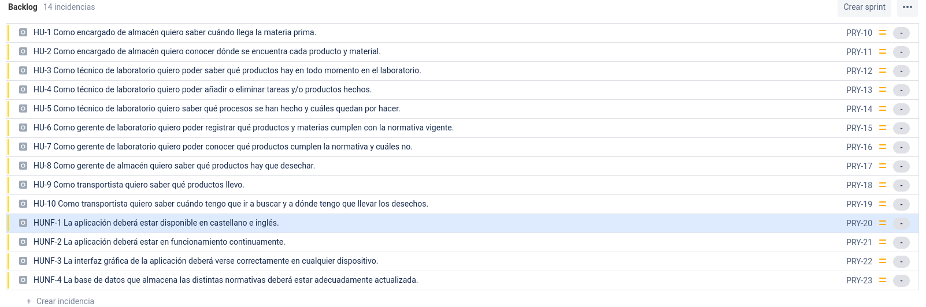

Captura de los dos Sprints a realizar una vez establecidos:

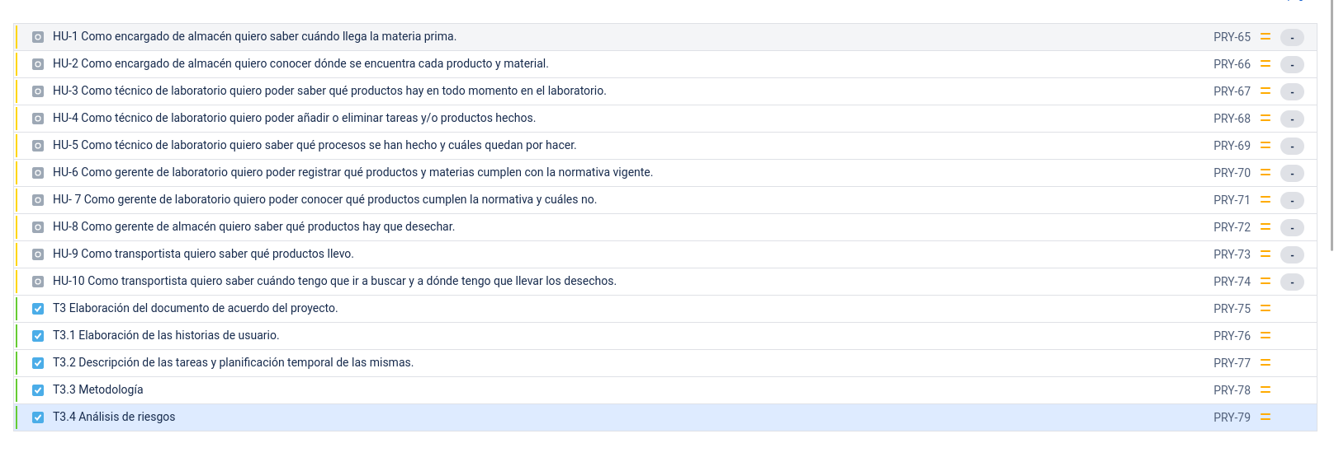

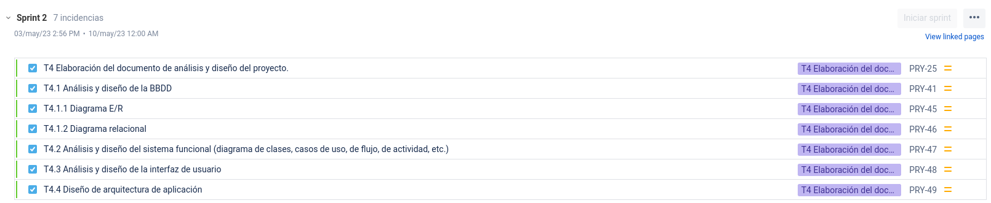

* Fechas del primer Sprint: 24/04/2023-1/05/2023
* Fechas del segundo Sprint: 3/05/2023-10/05/2023

El Sprint en curso:

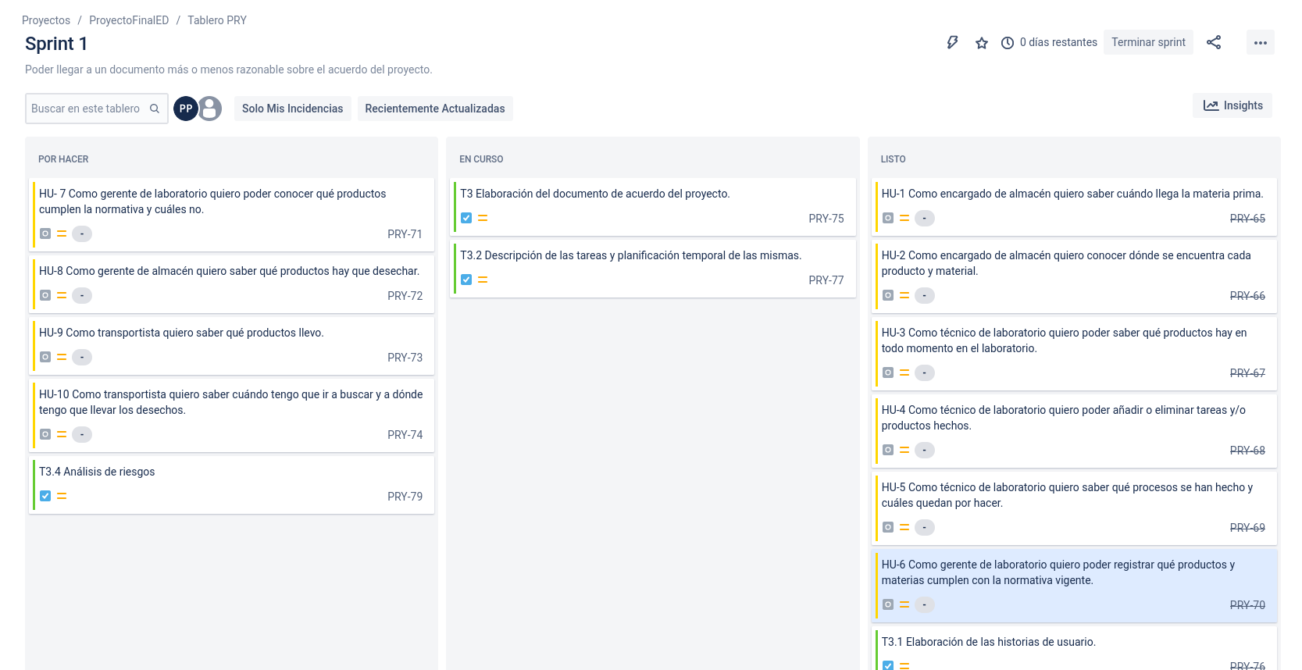

## Metodología

La metodología que se va a seguir en este proyecto sigue el modelo de ciclo de vida incremental, la metodología ágil. Concretamente la metodología Scrum, en la que se establecerán dos Sprints con tareas a realizar y que producirá cada uno de ellos una versión entregable al cliente. Cada uno de estos Sprints deberán finalizar con un incremento en la funcionalidad del proyecto.

El objetivo principal de esta metodología es el de reducir tiempo, esfuerzos y costes a la hora de llevar a cabo el proyecto. También permite ir añadiendo funcionalidades y modificar lo ya hecho para adaptarse mejor a necesidades del cliente que no estaban previstas inicialmente o que fueron malentendidas. La planificación se realizará a través del software Jira, una aplicación que adapta perfectamente los fundamentos de la metodología ágil a los tiempos de desarrollo gracias a las distintas vistas y herramientas de las que dispone. Tal y cómo se ha mostrado en los puntos anteriores y se verá en el siguiente: el backlog, el tablero de Sprints y el roadmap para el diagrama de Gantt son herramientas de Jira.

## Planificación de tareas

El diagrama de Gantt hecho en Jira (Roadmap) donde se muestra la organización de las distintas tareas a lo largo del tiempo de duración del proyecto. Se pueden apreciar los dos Sprints de una semana antes detallados:

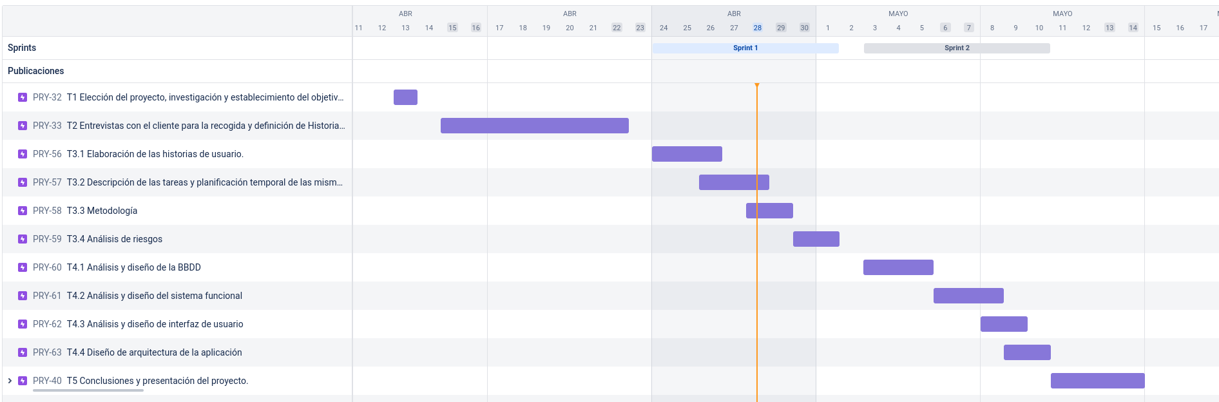

## Análisis de riesgos

A continuación se mostrará una tabla con los distintos riesgos inherentes a la realización del proyecto, así como su gravedad y la probabilidad de que se materialicen. También se añade una columna con posibles ideas para prevenirlos:

| Riesgo | Gravedad | Probabilidad | Prevención |
| --- | --- | --- | --- |
| Mala interpretación de las necesidades del cliente | Media-Alta | Baja | Utilizar una metodología Scrum y documentación. |
| Problemas con el servidor del cliente | Ala | Alta | Documentar todas las acciones realizadas en el servidor. |
| Errores en el diseño de la BBDD | Alta | Media-Alta | Documentar todo el proceso de diseño físico de la BBDD.  Normalizar.  Proteger la integridad de los datos a tratar.  Seguir buenas prácticas y estandarizar las denominaciones. |
| Errores en el código | Alta | Media-Alta | Documentar.  Realizar pruebas unitarias de cada módulo que se lleve a cabo.  Llevar a cabo tests de integración.  Seguir buenas prácticas de programación. |
| Problemas de seguridad | Alta | Media | Seguir consejos OWASP.  Llevar a cabo pruebas de validación y de sistema. |

# Análisis y diseño

Todos los diagramas, tanto en PNG como en formato UML estarán disponibles además en la carpeta del proyecto en Bitbucket.

## Diagrama de casos de uso

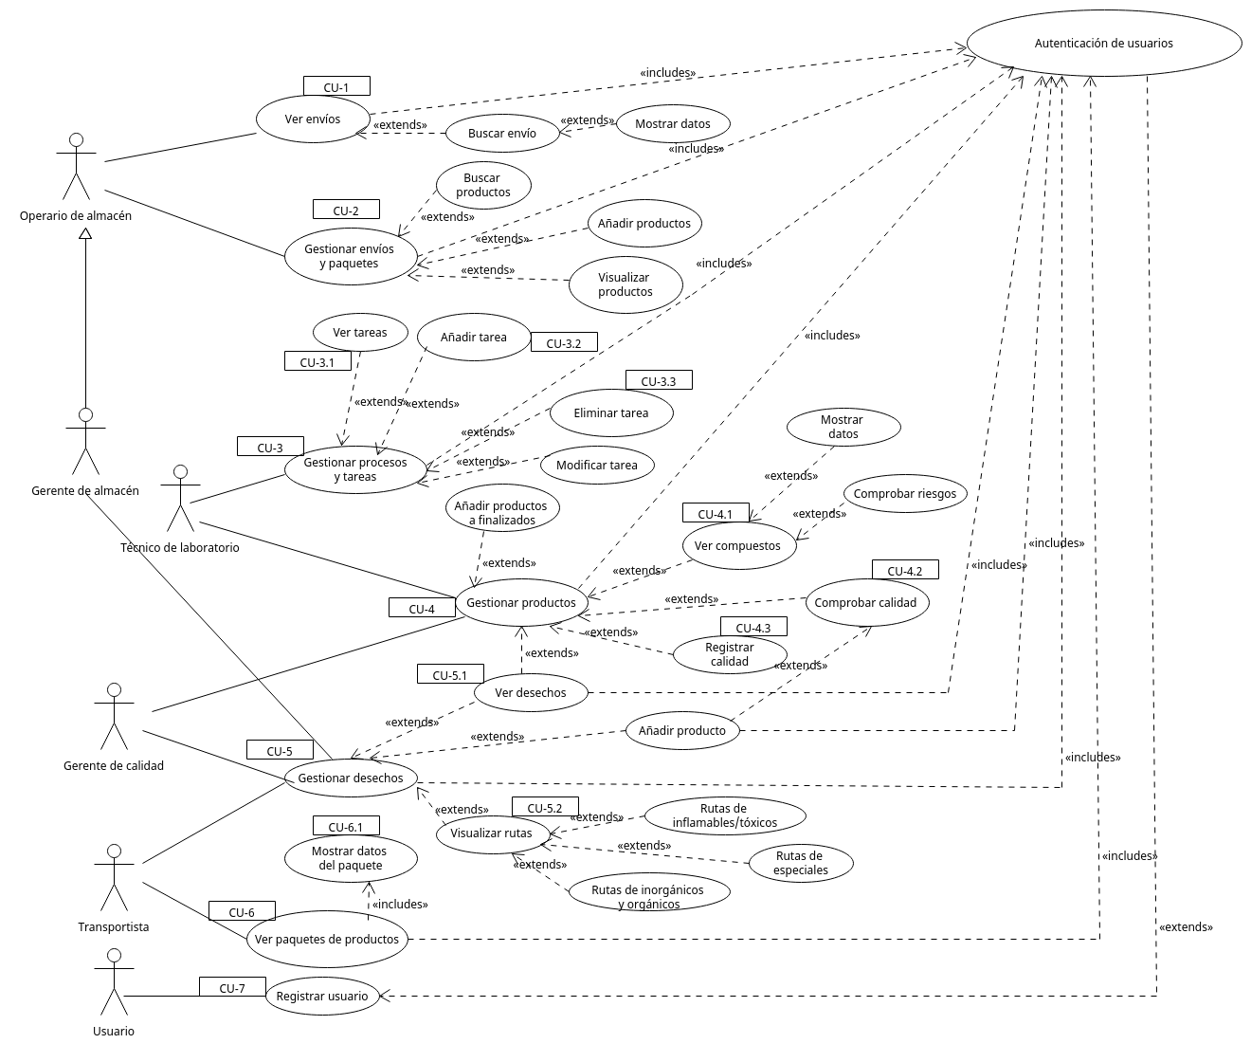

Tabla que relaciona los distintos casos de uso con las historias de usuario, de forma que ninguna historia de usuario se queda sin asociar a un caso de uso:

| Historia de usuario | Pantallas |
| --- | --- |
| HU-1 | CU-1 |
| HU-2 | CU-2 |
| HU-3 | CU-4.1 |
| HU-4 | CU-3.2  CU-3.3 |
| HU-5 | CU-3  CU-3.1 |
| HU-6 | CU-4.3 |
| HU-7 | CU-4.2  CU-5.1 |
| HU-8 | CU-5 |
| HU-9 | CU-6.1 |
| HU-10 | CU-5.2 |

## Diagrama entidad-relación

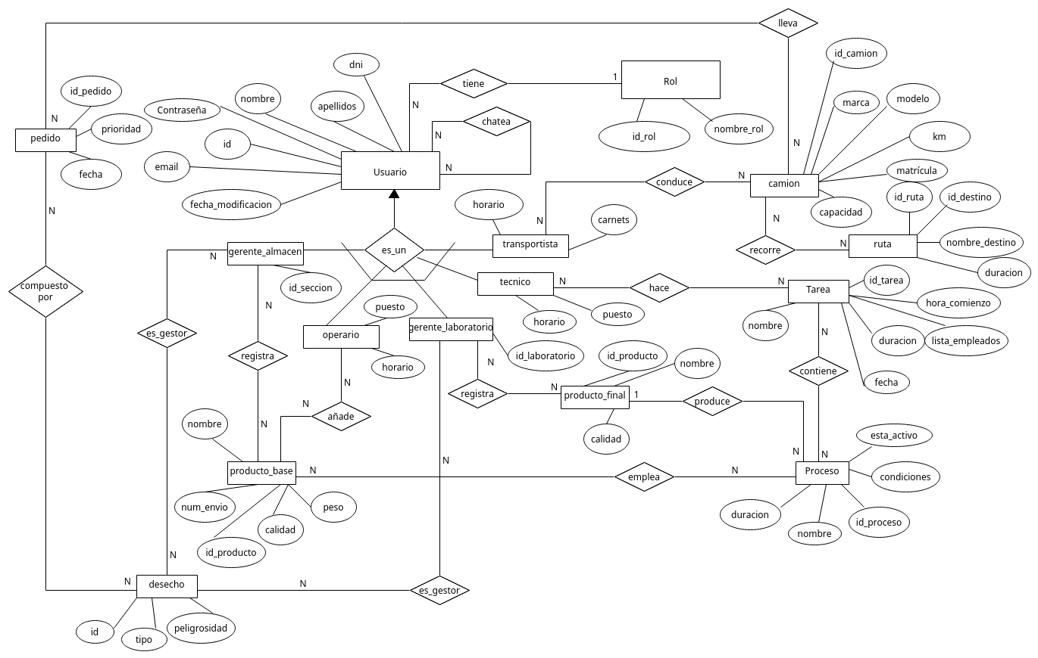

Notar que a la entidad Usuario llega un ISA, lo he hecho así porque era lo más parecido de lo que disponía UMLetino, la herramienta con la que hago los diagramas. Igualmente, ese arco que hay justo debajo del ISA representa una relación sin solapamiento, es decir, que o es uno de ellos o es otro pero no se puede ser varios a la vez.

## Diseño de interfaz

A lo largo de las siguientes líneas se presentará una idea general de cómo se plantea la interfaz de usuario. Se mostrarán diseños de varias pantallas y hay que tener en cuenta dos cosas: la primera es que se tratan de diseños generales, a gusto del cliente, y que, de acuerdo con el enfoque ágil que plantea la metodología Scrum, pueden ser modificados o cambiados más adelante; la segunda es que no incluye todas las pantallas posibles, dado que lo que se busca es presentar un diseño claro y general de la aplicación a nivel de interfaz de usuario, no se es completamente exhaustivo y hay pantallas que no salen. Casi todas ellas porque son muy parecidas o cumplen funciones similares a otras que sí se enseñan.

Notaremos que todas incluyen la opción de cambiar de idioma. El diseño general se basa en una serie de pantallas principales para cada usuario, que cuentan con una serie de iconos que los llevan a otras pantallas que cumplen con otras funcionalidades. Además todos cuentan con menús desplegables para cambiar entre modos de luminosidad y para ir a los ajustes de cada usuario. Cada usuario desempeñará un sólo rol, por lo que al ingresar accede a una pantalla, la que le corresponda según su rol.

Todas las pantallas tienen un icono de una casita blanca arriba a la izquierda, que servirá para llegar a la pantalla principal de cada usuario.

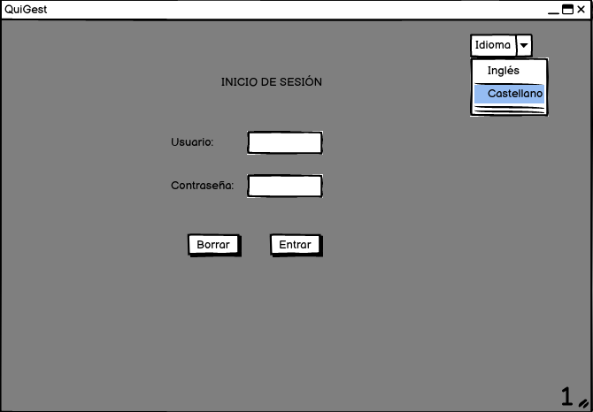

Pantalla 1: registro de usuario

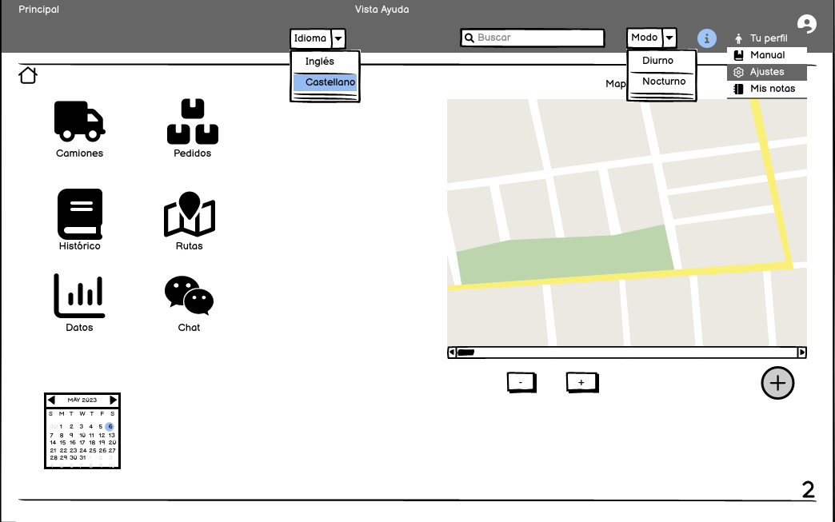

Pantalla 2: principal de transportista

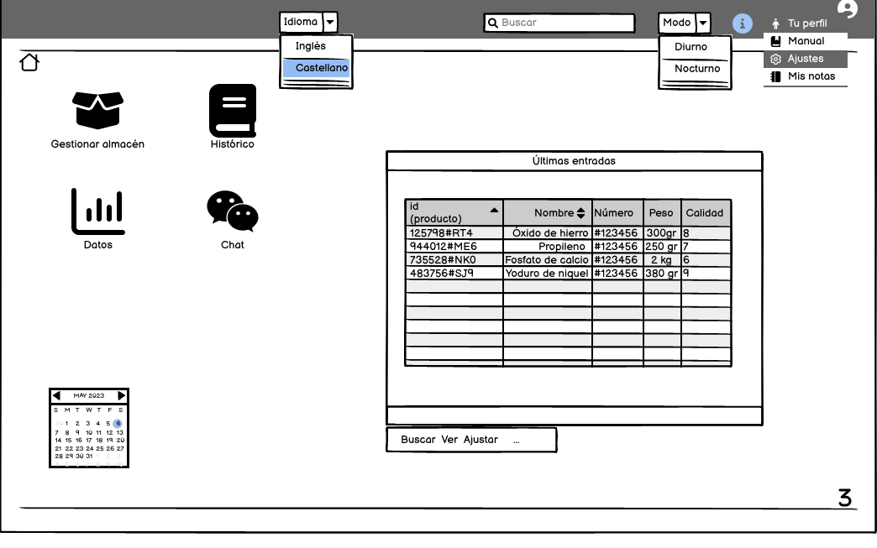

Pantalla 3: principal de almacén

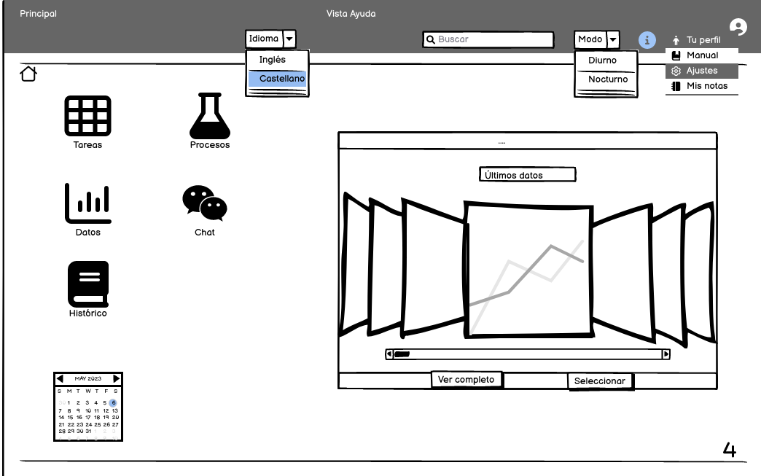

Pantalla 4: principal de técnico

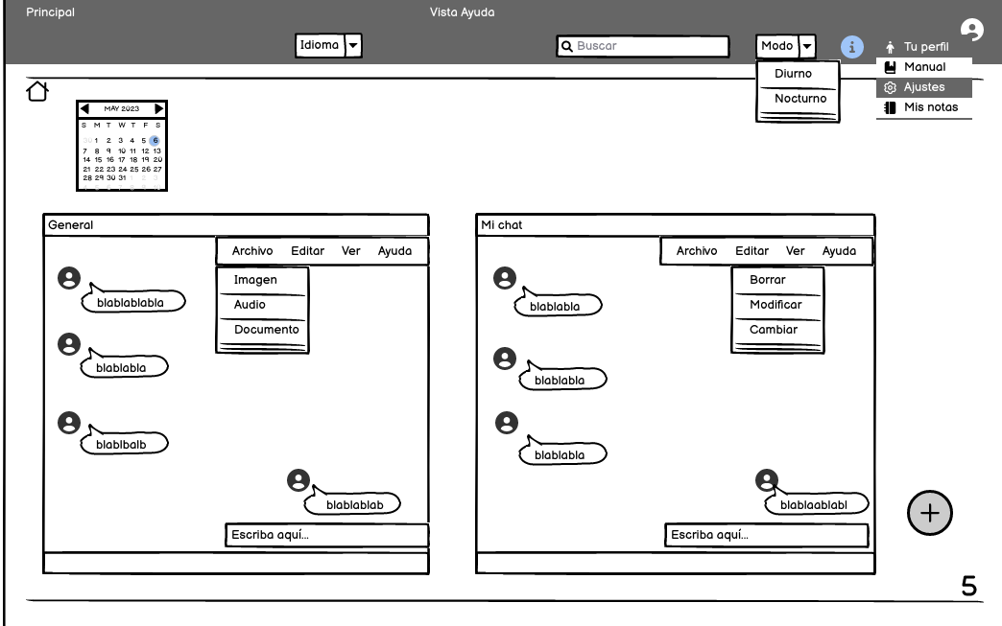

Pantalla 5: chat (aplicación que comparten todos)

NOTA: aquí habrá siempre un chat general de toda la empresa y un chat particular, el que el usuario quiera, normalmente el de su grupo de trabajo, etc. También se podrá añadir más chats con el icono más circular de la derecha.

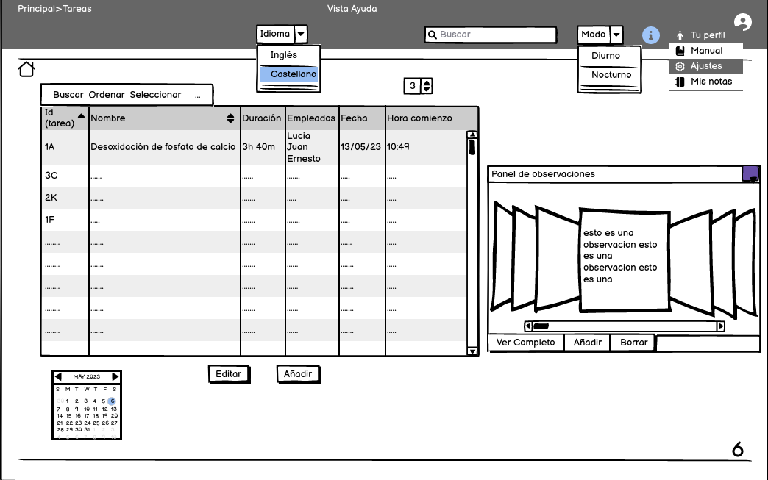

Pantalla 6: aplicación tareas de técnico

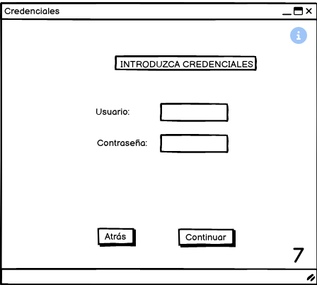

Pantalla 7: introducción de credenciales

A lo largo del uso y desempeño de la aplicación el usuario tendrá que volver a introducir sus datos para hacer determinadas operaciones. Con esto se consigue mayor seguridad, ya que en el entorno de trabajo hay mucha gente y el uso de la aplicación es o puede ser público. Esta pantalla se corresponde con la HUNF-3.

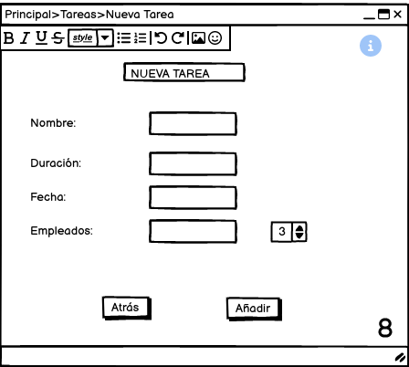

Pantalla 8: añadir nueva tarea

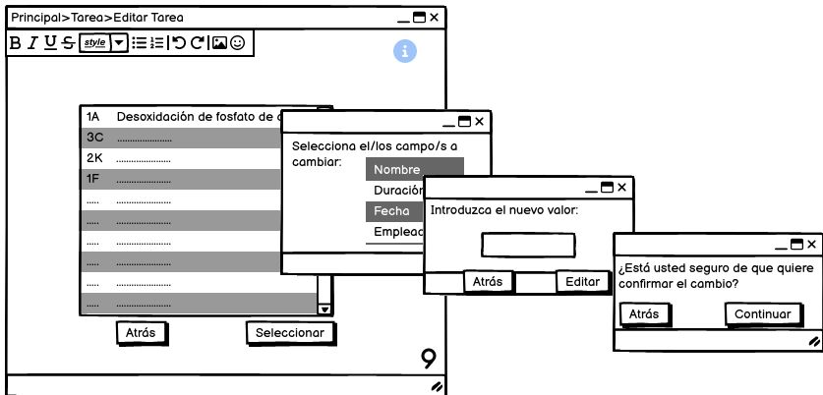

Pantalla 9: editar una tarea

NOTA: las diferentes ventanas que están superpuestas quiere decir que son aquellas que aparecerán cuando pinchemos en la anterior y continuemos.

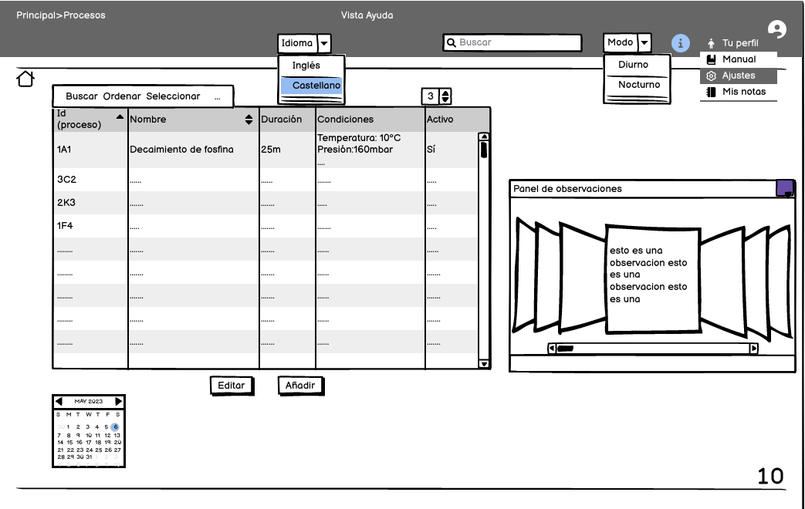

Pantalla 10: procesos de técnico

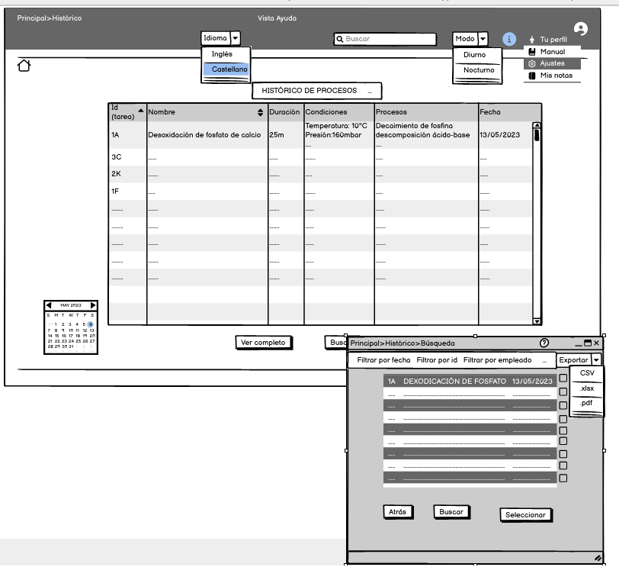

Pantalla 11: histórico de procesos

Esta ventana también está en el resto de usuarios, y será muy parecida o prácticamente igual en el resto pero con sus detalles concretos, como por ejemplo en el caso del almacén el histórico de envíos y pedidos, los productos que han pasado etc.

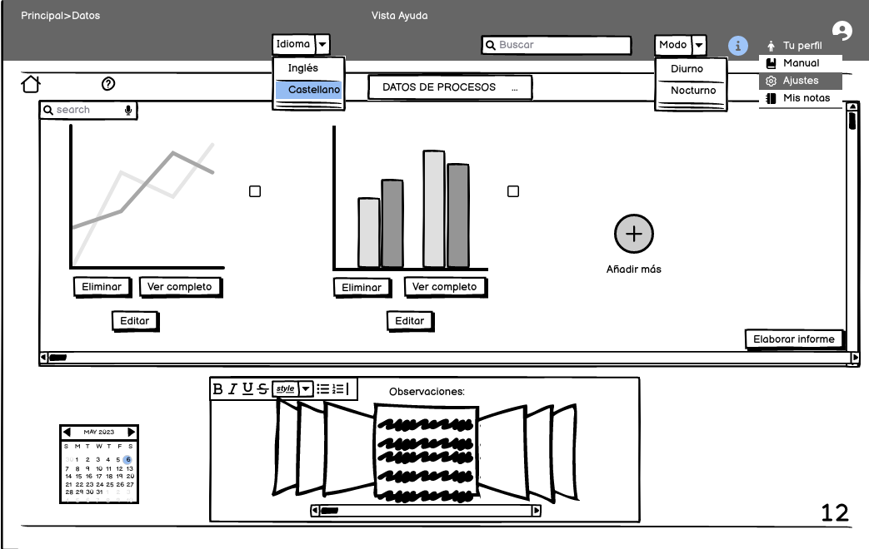

Pantalla 12: datos de procesos

Igual que antes, esta una ventana con la que cuentan todos los usuarios, con diferencias de datos concretos que se trata en cada sector

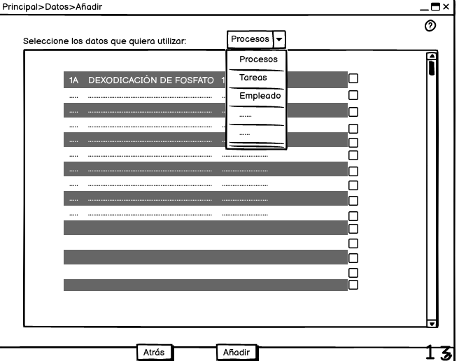

Pantalla 13: añadir datos

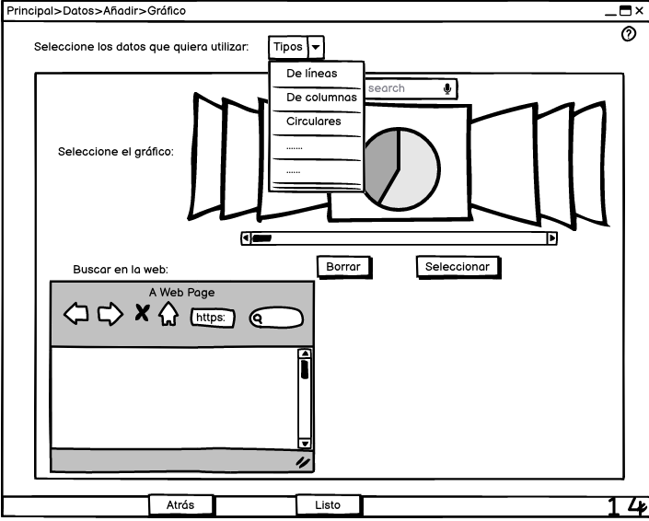

Pantalla 14: seleccionar gráfico

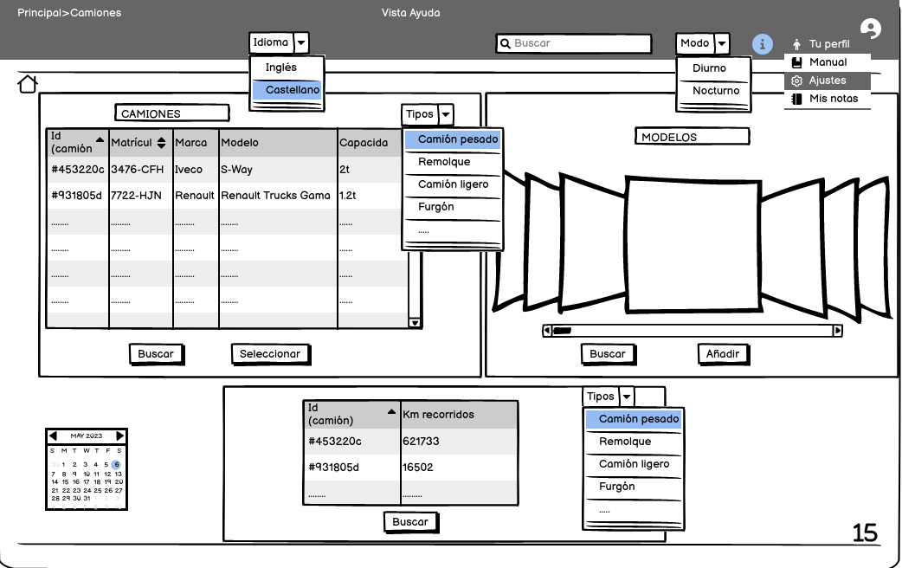

Pantalla 15: ver camiones

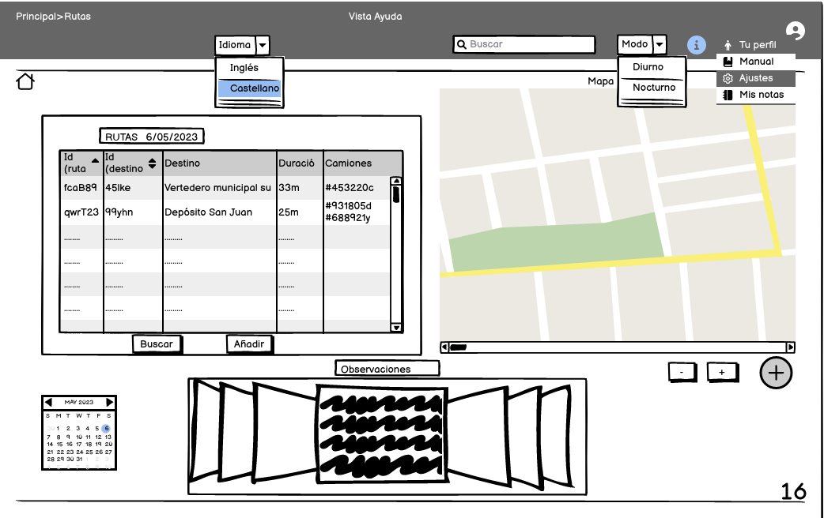

Pantalla 16: ver rutas

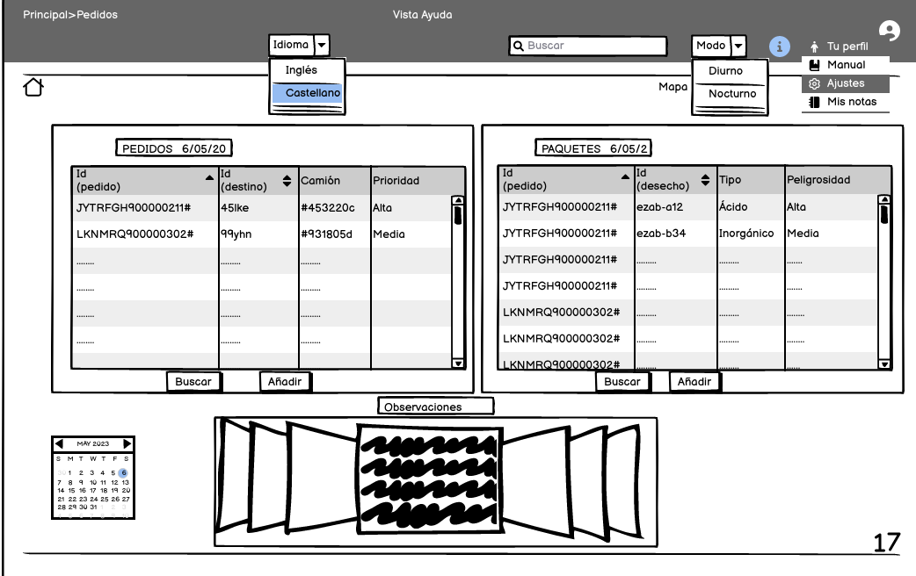

Pantalla 17: ver pedidos

Y a continuación la tabla que relaciona las distintas pantallas con las historias de usuario. Notar que como la interfaz es el diseño que el usuario ve de toda la aplicación tiene que responder también a algunos requisitos no funcionales, tales como el idioma, la seguridad y credenciales, y el chat.

| Historia de usuario | Caso de uso |
| --- | --- |
| HU-0 | 1 |
| HU-2 | 3 |
| HU-3 | 4  10 |
| HU-4 | 6  8  9 |
| HU-5 | 10 |
| HU-6 | 4  10 |
| HU-7 | 4  10 |
| HU-8 | 3  11  12 |
| HU-9 | 2  15  12 |
| HU-10 | 16 |
| HUNF-1 | Todas |
| HUNF-2 | 5 |
| HUNF-3 | 7 |

# Cierre y conclusiones

* 1. ***Conclusiones***

En cuanto a los resultados obtenidos, se cumple con aquello que estaba establecido entre los objetivos principales: el de desarrollar una aplicación que proporcione las herramientas necesarias para la gestión de todos los procesos de la industria química. Se proporcionan herramientas para la gestión de un almacén, de un laboratorio y de los procesos de desecho. Entre esas secciones se encuentran también procesos de calidad y transporte, que son derivados de las acciones de inventario, gestión de procesos y de deshechos. Se ha especificado poco el diseño de interfaz de usuario, menos de lo que a mí personalmente me hubiese gustado, pero ha sido principalmente debido a que se ha preferido transmitir una idea general y flexible de cómo sería la interfaz de usuario antes que entrar en los detalles.

Precisamente es el desarrollo más específico y con más funcionalidades de la interfaz de usuario y el añadir una sección de gestión de reciclado de productos en la aplicación lo que aportaría como principales mejoras del proyecto. En cuanto a lo segundo, es algo que me he dejado por hacer por cuestiones de tiempo y planificación, no entra como un objetivo principal pero sí sería una sección que añadiría bastantes funcionalidades en cuanto a la gestión de productos tanto desechables como residuos de materias primas que se han utilizado en los diferentes procesos de fabricación y síntesis llevados a cabo en el laboratorio, respondiendo así a posibles historias de usuario relacionadas con el personal de calidad o con el personal de almacén.

No ha habido grandes desviaciones en cuánto a la planificación inicial, se han podido concluir todas las entregas y enviar versiones bastante acabadas de cada parte. Sin embargo, sí he notado que he tenido que trabajar más de lo previsto, bastante más, para alcanzar los objetivos marcados, no ha sido de forma deliberada ni algo exagerado pero sí notorio. Así, han faltado horas para poder llenar el cupo de trabajo final realizado y probablemente de haber contado con más tiempo se habría podido implementar algunas de las posibilidades de mejora comentadas anteriormente. Mirando el lado positivo, como la metodología utilizada ha sido un modelo ágil e incremental se podrá mejorar y añadir funcionalidades al proyecto sin problema, adaptando así los tiempos a la carga de trabajo. Aún así, a grandes rasgos diría que estoy contento con la planificación llevada a cabo.

Además, a lo largo de la realización del proyecto he aprendido tecnologías nuevas como Balsamiq, Bitbucket o Jira y reforzado aquellas que ya conocía. Así, por todo lo comentado anteriormente, puedo decir que a nivel personal estoy contento, pero sin olvidar las carencias y las posibilidades de mejora del proyecto. Se hablaría así de una euforia contenida, siendo bastante consciente de todo lo que el proyecto puede llegar a ofrecer tanto a día de hoy como en un futuro en el caso de que se completen y añaden más funcionalidades que hagan la vida más fácil a todo el personal de *IQE,* el gran objetivo de este proyecto y que personalmente pienso que se ha cumplido.

* 1. ***Diario de bitácora***

# Bases del proyecto

Jira: <https://pablopallas.atlassian.net/jira/software/c/projects/PRY/boards/4>

Bitbucket: <https://bitbucket.org/pablopallas/proyectofinal/src/main/>